Лабораторная работа № 2
Исследование электронного осциллографа
Цель работы - ознакомление с принципом действия и устройством электронного осциллографа, определение его основных метрологических характеристик и применение для наблюдения и измерения периодических и импульсных сигналов.
Общие сведения
Устройство и принцип действия электронного осциллографа. Электронный осциллограф предназначен для исследования формы электрических сигналов путем визуального наблюдения и измерения их параметров на экране электронно-лучевой трубки (ЭЛТ). Электронно-лучевая трубка представляет собой электровакуумный прибор с одним или несколькими лучами, с помощью которых на экране, покрытом люминофором, получается изображение исследуемого сигнала.
Существуют различные виды осциллографов. В зависимости от назначения и характеристик, в соответствии с ГОСТ 15094--69, осциллограф: подразделяют на универсальные, скоростные, стробоскопические, запоминающие, цифровые и специальные. Наибольшее распространение получили универсальные осциллографы, позволяющие исследовать разнообразные электрические сигналы в широком диапазоне амплитуд, длительностей и частот повторения сигналов. Полоса пропускания таких приборов достигает 250 МГц. Их можно использовать для наблюдения и измерения сигналов с амплитудами от долей милливольта до сотен вольт и длительностью от единиц наносекунд до нескольких секунд. Изображение сигнала на экране появляется почти одновременно с его действием, поэтому такие осциллографы называют приборами, работающими в реальном времени.
Универсальные осциллографы делят по числу каналов на одноканальные, двухканальные и многоканальные, а по числу лучей электронно-лучевой трубки, на однолучевые, двухлучевые и многолучевые. По ГОСТ 15094-69 универсальные осциллографы имеют обозначение CI, после которого указывают порядковый номер разработки.
При помощи электронного осциллографа можно измерять напряжение, ток, длительность импульсов или их отдельных участков, частоту и фазу электрических сигналов, период следования импульсов, параметры амплитудной и частотной модуляции, амплитудно-частотные характеристики, частотные спектры, искажение сигналов и др.
Устройство электронного осциллографа показано на рис.1. В состав осциллографа входят: электронно-лучевая трубка ЭЛТ, канал вертикального отклонения луча (канал У) и его калибратор, канал горизонтального отклонения луча (канал X) и его калибратор, канал управления яркостью (канал Z ). ЭЛТ содержит подогреваемый катод, модулятор тока луча., фокусирующий анод I, ускоряющий анод 2, вертикальные отклоняющие пластины У, горизонтальные отклоняющие пластины Х и люминофорный экран, помещенные внутри стеклянной колбы.
Структурная схема канала вертикального отклонения приведена на рис.2. Входная цепь канала У служит для согласования параметров усилителя вертикального отклонения с параметрами цепи исследуемого сигнала. Основными функциями входной цепи являются; пропускание на вход усилителя сигнала с постоянной составляющей (открытый вход) или без нее (закрытый вход), изменение чувствительности канала У путем деления напряжения входного сигнала. Устройство входной цепи приведено на рис.3. С помощью разделительного конденсатора С_{р} производится отделение постоянной составляющей входного сигнала (создание закрытого входа). При закорачивании этого конденсатора постоянная составляющая входного сигнала проходит на вход усилителя. Изменение чувствительности канала У осуществляется при помощи делителя на сопротивлениях R1,......,R3. Для коррекции частотной характеристики делителя в области высоких частот используются конденсаторы C1,.......,C3.
После входной цепи сигнал проходит на вход предварительного усилителя. При помощи предварительного усилителя выполняется согласование входной цепи с линией задержки.
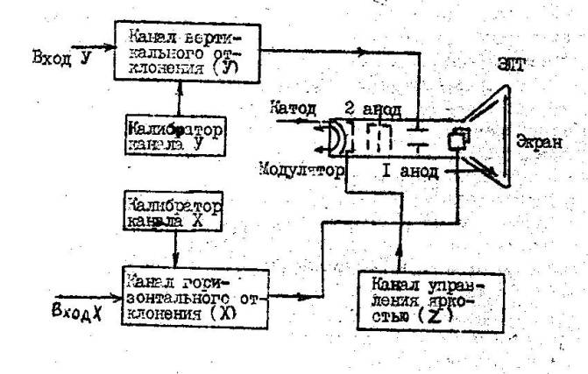
Рис.1.
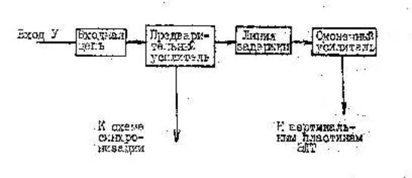
Рис. 2.
В предварительном усилителе формируется сигнал, подаваемый на вход канала X, для синхронизации исследуемого сигнала. Дополнительными функциями предварительного усилителя являются: плавная регулировка усиления канала У и центровка изображения по вертикали.
Линия задержки, вводимая в канал вертикального отклонения, позволяет задержать исследуемый сигнал на время около 0,1 мкс, необходимое для запуска развертки. Тем самым обеспечивается наблюдение переднего фронта исследуемого сигнала при синхронизации развертки самим исследуемым сигналом.
Оконечный усилитель канала У обеспечивает усиление исследуемого сигнала до значения, необходимого для отклонения луча ЭЛТ в пределах экрана по вертикали. С помощью этого усилителя обеспечивается согласование параметров входного сигнала с характеристиками ЭЛТ.
Структурная схема канала горизонтального отклонения приведена на рис.4. Канал горизонтального отклонения состоит из генератора развертки с оконечным усилителем, цепей запуска и синхронизации развертки.
Генератор развертки обеспечивает временную развертку изображения на экране ЭЛТ. Для отклонения луча по горизонтали используется напряжение, нарастающее пропорционально времени. К дополнительным функциям генератора развертки относится выработка сигналов для управления каналом яркости, обеспечивающим подсветку изображения или гашение луча при обратном ходе развертки.
Устройство запуска развертки и синхронизации обеспечивает получение устойчивого изображения на экране ЭЛТ. При помощи этого устройства начало развертки совмещается с одной и той же точкой исследуемого сигнала.
В электронных осциллографах используются три типа развертки: автоколебательная, ждущая и однократная. Автоколебательная развертка используется для наблюдения синусоидальных и импульсных сигналов с небольшой скважностью. В этом режиме напряжение развертки вырабатывается непрерывно, а сигнал внешней или внутренней синхронизации используется для обеспечения кратности частоты следования развертки частоте исследуемого сигнала.
Режим ждущей развертки используется для наблюдения импульсных сигналов с большой или переменной скважностью. При этом
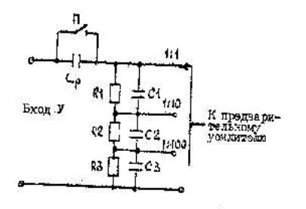
Рис.3
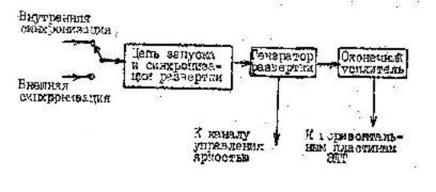
Рис.4.
режиме генератор развертки находится в состоянии готовности к рабочему ходу развертки. Развертка начинается при поступлении запускающего импульса, а ее скорость определяется установленным коэффициентом развертки. По окончании развертки генератор возвращается в состояние готовности к новому рабочему ходу развертки. Следующий рабочий ход начинается только с приходом запускающего импульса.
Режим однократной развертки используется для фотографирования с экрана осциллографа одиночных или периодических сигналов. В этом режиме после рабочего хода развертка блокируется и не запускается очередным, синхроимпульсом до нажатия рукой кнопки "ПУСК". Запуск развертки происходит следующим синхроимпульсом, поступившим после нажатия кнопки “ПУСК”.
Оконечный усилитель канала Х обеспечивает усиление сигнала развертки до значения, необходимого для создания развертки в пределах экрана ЭЛТ по горизонтали. К дополнительным функциям оконечного усилителя относятся: создание развертки от источника внешнего сигнала и растяжка развертки. Растяжка развертки используется для получения изображения в увеличенном масштабе за счет увеличения коэффициента усиления оконечного усилителя канала X. Следует отметить, что при работе развертки в режиме растяжки уменьшается яркость изображения и увеличивается погрешность линейности сигнала, а луч движется по экрану с большой скоростью.
Канал управления яркостью луча используется для модуляции луча ЭЛТ при помощи внешнего сигнала, подаваемого на вход X . При помощи канала Z обеспечивается гашение об ратного хода развертки» подсветка изображения во время прямого хода развертки и создание яркостных меток на изображении. Структурная схема канала Z приведена на рис.5.Сигнал, модулирующий яркость изображения, подается на модулятор ЭЛТ через усилитель канала Z . Вход усилителя канала Z подключается к генератору развертки (для гашения обратного хода развертки), к генератору меток (для создания яркостных меток на изображении) или к внешнему источнику сигнала (для подсветки изображения).
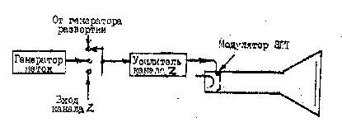
Рис.5.
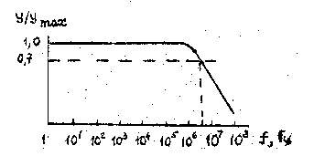
Рис.6.
Основные характеристики электронного осциллографа. К основным характеристикам канала вертикального отклонения относятся: полоса пропускания частоты входного сигнала, время нарастания переходной характеристики , время установления переходной характеристики , входное сопротивление , входная емкость , коэффициент отклонения К_{о} луча по вертикали, максимальное входное напряжение
Полосу пропускания канала вертикального отклонения определяют по частотной характеристике, изображение которой приведено на рис.6. Верхняя частота полосы пропускания определяется снижением усиления канала У на 3 дБ. Нижняя частота , полосы пропускания для канала вертикального отклонения с открытым входом равна нулю, а для канала с закрытым входом определяется так же, как и , по снижению усиления на 3 дБ (т.е в 1,4раза).
Время нарастания переходной характеристики принимают равным длительности переднего фронта изображения импульса на экране осциллографа при подаче на вход прямоугольного импульса. Изображение переходной характеристики приведено на рис.7 а. Время нарастания переходной характеристики определяют отрезком времени, в течение которого луч проходит от 0,1 до 0,9 установившегося значения переходной характеристики.
Если переходная характеристика имеет колебательный характер, как показано на рио.7 б , то для нее определяют время установления . Время установления отсчитывают после окончания колебательного процесса по уровню 0,9 от установившегося значения переходной характеристики.
Время нарастания переходной характеристики и полоса пропускания взаимно связаны. Для получения наиболее достоверного изображения формы импульса на экране осциллографа снижение усиления канала У на верхних частотах должно составлять не более 6 дБ при двукратном увеличении частоты. В этом случае справедлива зависимость
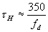* 1000 | (1)
где мкс - время нарастания переходной характеристики; МГц- значение верхней частоты полосы пропускания по уровню – 3 дБ.
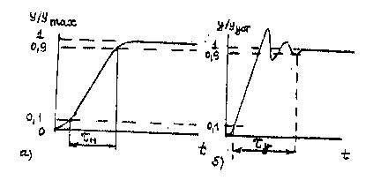
Рис.7.
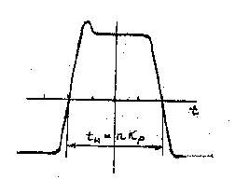
Рис.8.
Коэффициент отклонения К₀ соответствует напряжению на входе канала У при котором луч на экране ЭЛТ отклоняется на одно деление по вертикали. Величина, обратная коэффициенту отклонения, называется чувствительностью канала вертикального отклонения. Коэффициент отклонения имеет фиксированные значения, погрешность которых определяет класс точности осциллографа.
К основным характеристикам канала горизонтального отклонения осциллографа относятся: коэффициент развертки , диапазон частот развертки, амплитуда напряжения синхронизации.
Коэффициент развертки является масштабным коэффициентом при измерении интервалов времени и характеризуется временем, за которое луч отклоняется на одно деление по горизонтали. В осциллографах, имеющих растяжку, значение коэффициента развертки умножается на установленный множитель растяжки. Коэффициент развертки имеет фиксированные значения, погрешность которых определяет класс точности осциллографа при измерении длительностей импульсов.
При измерениях длительностей импульсов или их фронтов установленный коэффициент развертки умножают на число делений по горизонтали, соответствующих измеряемому интервалу времени, как показано на рис.8. Следует иметь ввиду, что использование плавной регулировки коэффициента развертки исключают гарантированную точность измерения длительностей.
Диапазон частот развертки характеризуется максимальным и минимальным значениями коэффициента развертки. Максимальная частота развертки (минимальная длительность развертки) определяется временем нарастания переходной характеристики. Минимальное значение коэффициента развертки принимают равным времени нарастания переходной характеристики
(2)
Для получения устойчивого изображения используется синхронизация развертки с исследуемым сигналом. Качество синхронизации характеризуют минимальным напряжением, обеспечивающим устойчивую синхронизацию. Синхронизация бывает внутренняя и внешняя. При внешней синхронизации сигнал синхронизации подают на специальный вход и изменяет его уровень до получения устойчивого изображения на экране ЭЛТ.
К основным характеристикам канала управления яркостью относят: амплитуду входного сигнала, обеспечивающего модуляцию сигнала по яркости, полосу частот, пропускаемых усилителем канала Z, входное сопротивление канала R_{вх}. Для универсальных осциллографов амплитуда входного сигнала, необходимая для полной модуляции яркости изображения, лежит в пределах 1...10В. Полоса пропускания канала Z. обычно меньше полосы пропускания канала У и для универсальных осциллографов составляет 0,2....1 МГц.
Программа работы
- Определение характеристик канала вертикального отклонения.
- Измерение постоянной составляющей входного сигнала.

Порядок выполнения работы
1.При выполнении п.1 программы определяют амплитудно-частотную характеристику канала вертикального отклонения осциллографа и по ней находят полосу пропускания. Затем получают переходную характеристику канала вертикального отклонения и по ней определяют время нарастания . И, наконец, измеряют фиксированные значения коэффициента отклонения и вычисляют погрешность .
1.1. Определение амплитудно-частотной характеристики канала вертикального отклонения проводят по схеме, изображенной на рис.9. При измерении выходной сигнал от генератора подводят к входу электронного осциллографа С1-70 и поддерживают равным 0,5 В. Коэффициент отклонения осциллографа устанавливают таким, чтобы на частоте 2000 кГц отклонение луча на экране составляло 60 мм. Затем изменяют частоту выходного напряжения генератора, как указано в ф.1, и отклонение луча по вертикали У заносят в ф.1.
Форма 1
Частота , кГц | 1000 | 3000 | 10000 | 30000 | 100000
У, мм
У/Умах
По результатам ф.1 строят амплитудно-частотную характеристику . При построении амплитудно-частотной характеристики частоту откладывают в логарифмическом масштабе, как показано на рис.6.
Для определения полосы пропускания канала вертикального отклонения вычисляют верхнюю частоту входного сигнала, на которой отклонение луча на экране уменьшается на 3 дБ (т.е. в = 1,41 раза). При этом, поскольку нижняя частота полосы пропускания при открытом входе осциллографа принимается равной нулю, то полосу пропускания вычисляют по формуле
1.2. Наблюдение переходной характеристики какала вертикального отклонения осциллографа выполняют по схеме, изображенной на рис.10. При этом прямоугольные импульсы с выхода генератора Г5-78 подводят к входу У осциллографа, а импульсы синхронизации с выхода генератора подводят к входу внешней синхронизации, обозначенному .
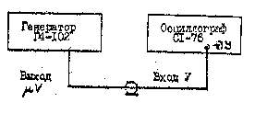
Рис.9
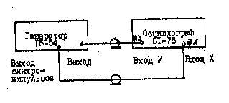
Рис.10
Время нарастания переходной характеристики принимают равным длительности переднего фронта изображения импульса на экране осциллографа. Для получения изображения переднего фронта используют запуск развертки опережающим импульсом с выхода синхронизации генератора Г5-78, подаваемым на вход внешней синхронизации осциллографа. Переключатель рода развертки устанавливают в положение , соответствующее ждущей развертки, а переключатель рода синхронизации устанавливают в положение "Внеш." с коэффициентом передачи 1:1. Переключатель полярности импульсов синхронизации осциллографа устанавливают в положение, соответствующее полярности импульсов синхронизации генератора Г5-78.
Переключатель коэффициента развертки устанавливают в положение "0,1 мкс/см", а множитель коэффициента развертки - в положение «0,1».
На выходе генератора Г5-78 устанавливают импульсы положительной полярности с амплитудой I В, длительностью 0,5 мкс и частотой 100 кГц. Для наблюдения переднего фронта импульса в генераторе вводят задержку импульса на 0,2 мкс относительно импульса синхронизации. После этого вращением ручки "УРОВЕНЬ" в канале синхронизации добиваются устойчивого изображения фронта импульса на экране осциллографа.
Изображение переходной характеристики перенести на кальку с экрана осциллографа. Время установления определяют как длительность импульса между уровнями 0,1 У_{мах} и 0,9У_{мах}, как показано на рис.7. Расчет времени нарастания переходной характеристики выполняют по формуле (I). Результаты измерения и вычисления времени нарастания свести в ф.2.
Форма 2
Измеренное значение , нс | Расчетное значение , нс | Отклонение , %
2. Измерение постоянной составляющей входного сигнала выполняют по схеме, изображенной на рис.12. Выходной сигнал генератора Г5-78 подают на вход У осциллографа С1-70. На выходе генератора устанавливают положительные импульсы с частотой 10 кГц, амплитудой 1 В и длительностью Т_{и} == 1 мкс.
На осциллографе устанавливают коэффициент развертки К_{р}=0,5 мс/см и коэффициент отклонения = 0,5 В/см . Переключатель входа Y осциллографа переводят в положение открытого входа, обозначенного знаком « » и добиваются устойчивого изображения сигнала на экране изменением положения; ручки "УРОВЕНЬ" синхронизации.
Изображение сигнал перемещают в верхнюю половину экрана так, чтобы нижняя горизонтальная линия изображения совпадала со средней линией шкалы осциллографа. После этого переводят переключатель в положение закрытого входа, обозначенного символом «~», и отсчитывают перемещение Y₀ нижней горизонтальной линии изображения. Результат измерения заносят в ф.3. Затем изменяют длительность импульсов генератора, как указано в ф.4, и результат измерения У₀ заносят в ф. 3. Постоянную составляющую сигнала рассчитывают по формуле
где - коэффициент отклонения осциллографа.
Форма 3
Длительность импульса Т_{и}, мкс | 1 | 5 | 10 | 20 | 30 | 40 | 50
, см |  | - | - | - | - | - | -
, В |  | - | - | - | - | - | -
Содержание отчета
- Схемы измерений по п.п. 1.1, 1.2.
- Заполненные таблицы по всем пунктам программы.
- Графики характеристик канала вертикального отклонения.
- Расчетные формулы с пояснениями.
- Выводы по работе.

Контрольные вопросы
- Из каких основных блоков состоит универсальный электронный осциллограф?
- Чем отличаются периодическая, ждущая и однократная развертки?
- Какие характеристики осциллографа нормируются?
- Как определяется полоса пропускания канала вертикального отклонения?
- Как измеряют амплитуду сигнала при помощи осциллографа?
- Как измеряют постоянную составляющую сигнала?
- Как измеряют частоту, период и фазовый сдвиг при помощи осциллографа?
- Как измеряют переходную характеристику канала вертикального отклонения?
ЛИТЕРАТУРА
- Винокуров В.И. Электрорадиоизмерения: Учеб. пособие для вузов / В.И.Винокуров, С.И.Каплин, И.Г.Петелин.-2-е изд., перераб. и доп..-М.: Высш. шк., 1986.
- Мулик А.В. Электронные вольтметры переменного тока и осциллографы: Методические указания к лабораторным работам по курсу "Аналоговые электронные измерительные приборы".-Уфа: УГАТУ, 1994.
- Новопольский В.А. Работа с электронно-лучевым осциллографом: Практический курс / В.А. Новопольский.-2-е изд..-М.: Горячая линия-Телеком, 2001.
- Ермолаев А.Н. Измерение параметров сигналов электронным осциллографом: Методические указания к лабораторным работам по курсу "Основы метрологии, методы и техника эксперимента".-Уфа: УГАТУ, 1994.

